# 题目

n 皇后问题 研究的是如何将 n 个皇后放置在 n×n 的棋盘上，并且使皇后彼此之间不能相互攻击。

给你一个整数 n ，返回所有不同的 n 皇后问题 的解决方案。

每一种解法包含一个不同的 n 皇后问题 的棋子放置方案，该方案中 'Q' 和 '.' 分别代表了皇后和空位。

示例 1：

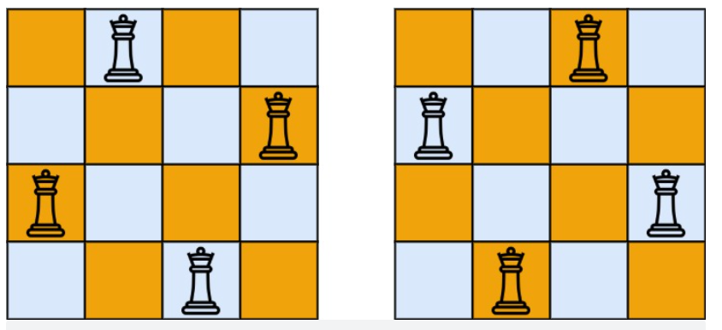

输入：n = 4

输出：[[".Q..","...Q","Q...","..Q."],["..Q.","Q...","...Q",".Q.."]]

解释：如上图所示，4 皇后问题存在两个不同的解法。

示例 2：

输入：n = 1

输出：[["Q"]]

提示：

1 <= n <= 9

皇后彼此不能相互攻击，也就是说：任何两个皇后都不能处于同一条横行、纵行或斜线上。

# 分析